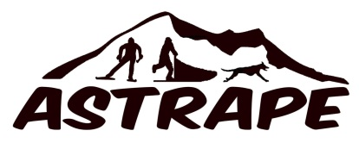

AUTORISATION PARENTALE

Je soussigné(e)……………………………………………………….
Demeurant ……………………………………………………………
Agissant en qualité de père mère tuteur
Autorise ma fille / mon fils (rayer la mention inexacte) mineur(e) nommé(e) ci-dessous :

Nom : ……………………………………..………………………… Prénom : ……………………………………………

Né(e) le : ………… / …………. / ………………..

A participer à la Musher Race 2024 qui se déroulera les 27 et 28 janvier 2024 à la Station Nordique du Capcir, secteur Col de la Quillane (Pla de Llosent).

Fait à : …………………………………………………….
Le : ………… / …………. / ………………..

Signature du Responsable Légal

